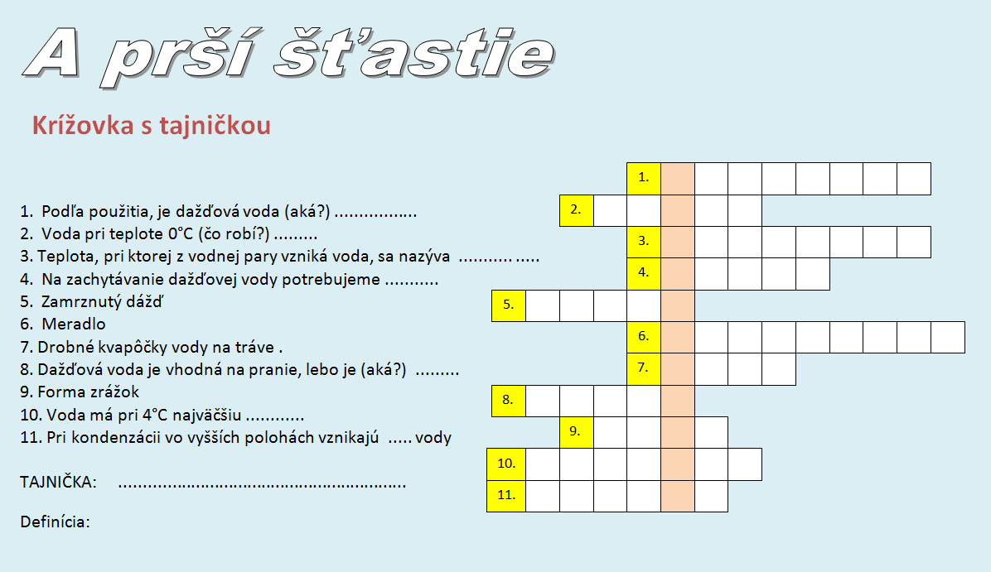
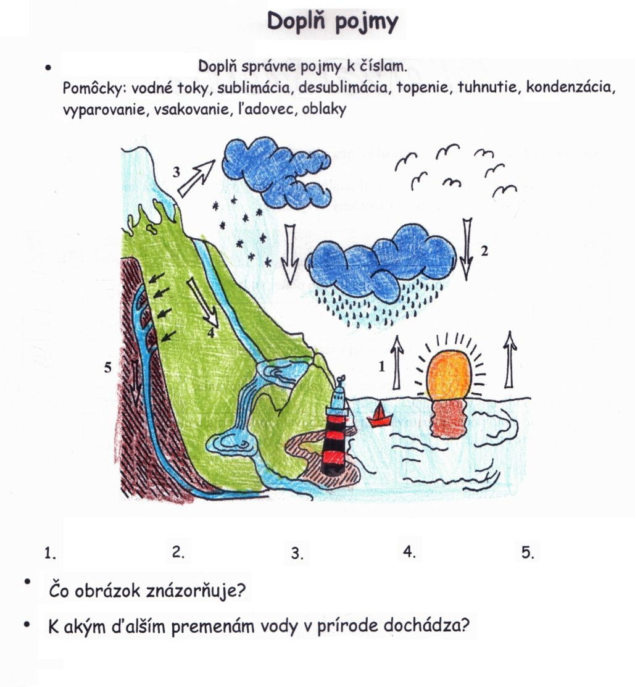

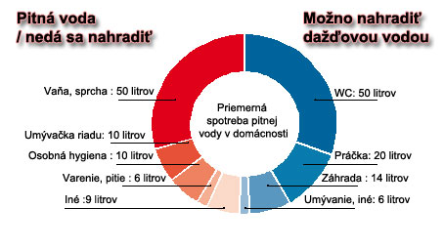
1. Vypočítaj, koľko percent z celkovej spotreby pitnej vody môžeme nahradiť dažďovou vodou. Zaokrúhli na jedno desatinné miesto.

2. Cena pitnej vody sa stanovuje na 1 m³, t.j. 1000 litrov vody:
- jeden liter vody odberateľa stojí 0,0011 €
- jeden liter balenej vody stojí 0,3320 €
Vypočítaj, koľko eur ušetrí každá domácnosť za 1 rok, keby časť pitnej vody nahradila dažďovou vodou podľa obrázka.

Pár „PREČO?“

1. Prečo prší?

2. Prečo ľad na vode pláva?

3. Prečo rybky v zime v jazierku nezamrznú?

4. Prečo v zime solíme zamrznuté chodníky?

5. Prečo sklená fľaša naplnená vodou a uzavretá v zime po zamrznutí praskne?

6. Prečo sa zrkadlo zarosí, keď naň dýchneme?

